

Master test plan

Vialis B.V.
Loodsboot 15
3991CJ Houten

Project :
Projectnummer :

Opdrachtgever :
Bedrijfsonderdeel :
Zaaknummer :

 |  | Naam | Functie | Paraaf | Datum
Opgesteld | : | Eric van den Dool | Testmanager
Geverifieerd | :
Geautoriseerd | :

Doc. Nr. : xx
Revisie : 1.0
Status : Definitief
Datum : 17 mei 2021
VERSIEBEHEER
Versie | Omschrijving | Auteur | Datum
0.1 | Draft – referentiedocument omzetten naar NIT | E.P. van den Dool | 21-12-2020
0.2 | Draft - Aanpassingen nav overleg met NIT | E.P. van den Dool | 29-01-2021
0.9 | Concept t.b.v. standaard | E.P. van den Dool | 23-03-2021
1.0 | Revriew commentaar ‘standaardisatie’ verwerkt | E.P. van den Dool | 26-04-2021

Inhoud
1 Inleiding 4
2 Aangehaalde documenten, termen en definities 4
2.1 Normatieve documenten 4
2.2 Informatieve documenten 4
2.3 Termen en definities 4
3 Teststrategie 6
3.1 Testdoel 6
3.2 Testbasis 6
3.3 V-model 7
3.4 Succesvol Testproces 7
4 Testproces 9
4.1 Testvoorbereiding 9
4.2 Testspecificatie 9
4.2.1 Testmethodes 11
4.3 Testuitvoering 11
4.4 Testafronding 13
5 Testsoorten 14
5.1 Fabriek Acceptatie Test (FAT) 14
5.2 Integrale Fabriek Acceptatie Test (iFAT) 15
5.3 Inbedrijfstelling (IBS) 15
5.4 Site Acceptatie Test (SAT) 15
5.5 Integrale Site Acceptatie Test (iSAT) 15
5.6 Site Integratie Test (SIT) 16
6 Testorganisatie 16
6.1 Organisatie / verantwoordelijkheid tijdens testen 16
7 Testomgeving en tooling 18
7.1 Testomgevingen 18
7.2 Testtooling 18
8 Bevindingenproces 19
8.1 Bevindingenregistratie en - categorisatie 19
8.2 Acceptatiecriteria 20
8.3 Procesbeschrijving 21

Inleiding
Het doel van dit document is de aanpak van het gehele testproces voor de systemen inzichtelijk te maken. Het doel van de diverse testen is om aantoonbaar te verifiëren dat vanaf de deelsystemen tot en met het te realiseren werk alle onderdelen voldoen aan het ontwerp en daarmee tevens aan de eisen en normen en richtlijnen die van toepassing zijn.

Opdrachtgever en overige stakeholders worden met dit document geïnformeerd over hoe Vialis binnen het project om gaat met:
- teststrategie en uitwerking,
- inrichting van het testproces,
- identificatie van de onderliggende testplannen,
- testsoorten en het doel en scope van de testsoort,
- onderlinge samenhang tussen de testsoorten,
- testorganisatie met verantwoordelijkheden.

Het betreft hier een plan dat per project op onderdelen specifiek gemaakt moet worden aan de hand van de scope van het project en de opdrachtgever.

Aangehaalde documenten, termen en definities
Dit hoofdstuk geeft een overzicht van de normatieve- en informatieve documenten die van toepassing zijn. Daarnaast is een overzicht van gebruikte termen en definities gegeven.

Normatieve documenten
Referentie | Titel | Identificatie | Versie
VS1 | Vraagspecificatie deel 1 | Xxxxx | 1.0
VS2 | Vraagspecificatie deel 2 | Xxxxx | 1.0

Informatieve documenten
Referentie | Titel | Identificatie | Versie
TMap | TMap Next, voor resultaatgericht testen
PMP | Project Management Plan
V&V | V&V Plan
V&G | V&G plan

Bovenstaande tabel aanpassen aan project: TMap is verwijzing naar het TMap boek, andere documenten zijn eventuele projectdocumenten waar dit MTP onderliggend aan is of waar dit MTP eisen en of richtlijnen uithaalt.

Termen en definities
OG | Opdrachtgever
ON | Opdrachtnemer
SO | Systeemontwerp
VO | Voorontwerp
DO | Detailontwerp
UO | Uitvoeringsontwerp
SIT | Site Integratie Test
iSAT | integrale Site Acceptatie Test
SAT | Site Acceptatie Test
IBS | Inbedrijfstelling
FAT | Fabrieks Acceptatie Test
V&G | Veiligheid en Gezondheid
VGM | Veilgiheid, gezondheid en milieu

Teststrategie

Testdoel
De doelstelling van keuren en testen is als volgt: ‘Door middel van keuren en testen te waarborgen dat op een beheerste, expliciete en transparante wijze wordt vastgesteld dat de systemen voldoen aan de Overeenkomst’. Vialis stelt hieruit de volgende testdoelen:

- De brug heeft de gewenste (integrale) functionaliteit volgens het voorliggende ontwerp;
- De brug voldoet aan geselecteerde contracteisen die expliciet door testen geverifieerd worden;
- De brug is veilig te gebruiken: de brug is met de ontworpen functionaliteit en kwaliteit gebouwd en dit is gevalideerd door de opdrachtgever.

Bij de diverse testen dienen alle partijen, bij zowel opdrachtnemer (ON) als opdrachtgever (OG), zich ervan bewust te zijn dat het doel van het project (en dus ook de testen) is dat er een veilig en werkbaar systeem wordt gerealiseerd dat binnen de grenzen van het contract en doorlooptijd moet worden ontworpen en gerealiseerd. Er worden bij testen altijd punten geconstateerd die beter, mooier en slimmer kunnen, maar niet essentieel zijn om een juist systeem af te leveren conform de juiste uitgangspunten en de laatste stand der techniek.

Testbasis
De basis van de testen is het ontwerp. Het ontwerp beschrijft hoe de functionaliteit wordt gerealiseerd. De ontwerpdocumenten zijn de basis waarop testgevallen worden gemaakt. De testgevallen worden niet gemaakt op basis van de eisen. Wanneer we dat doen missen we de binnen het ontwerp gemaakt interpretatie extra informatie en toepassing van een eis. Daarnaast worden in het ontwerpproces ook mogelijk eisen afgeleid. Ook kan vanuit andere stakeholders (bijvoorbeeld beheer & onderhoud extra functionaliteit worden toegevoegd.

Tijdens het testproces wordt de functionaliteit aangetoond, zoals deze in het ontwerp is vastgelegd, en geen eisen. Uitzondering hierop zijn enkele zeer specifieke functionaliteits-eisen die tijdens het maken van een zogenaamde verificatiematrix (zie V&V proces) een verificatiemoment in een testsoort hebben gekregen.

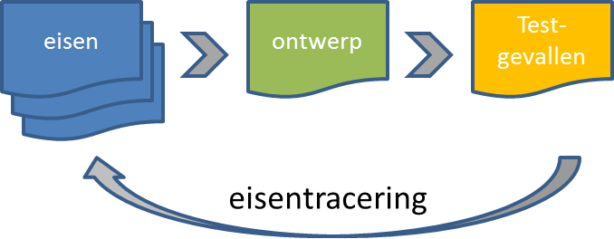
Figuur 1: de weg van eisen naar testgevallen

V-model
Het V-model beschrijft het gehele voortbrengingsproces van het analyseren van de eisen tot en met de ingebruikname van de brug.

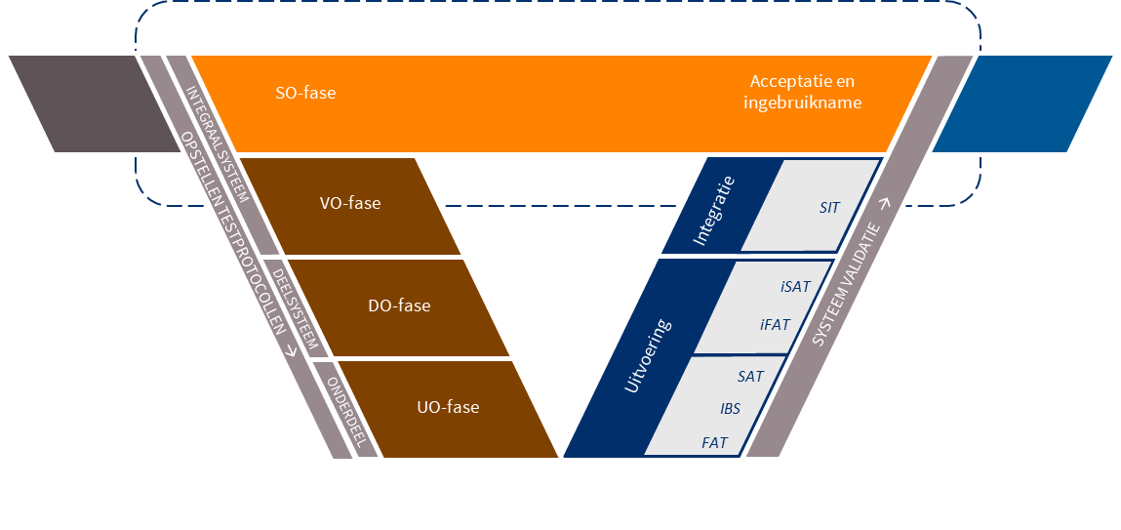
Figuur 2: V-model

Succesvol Testproces
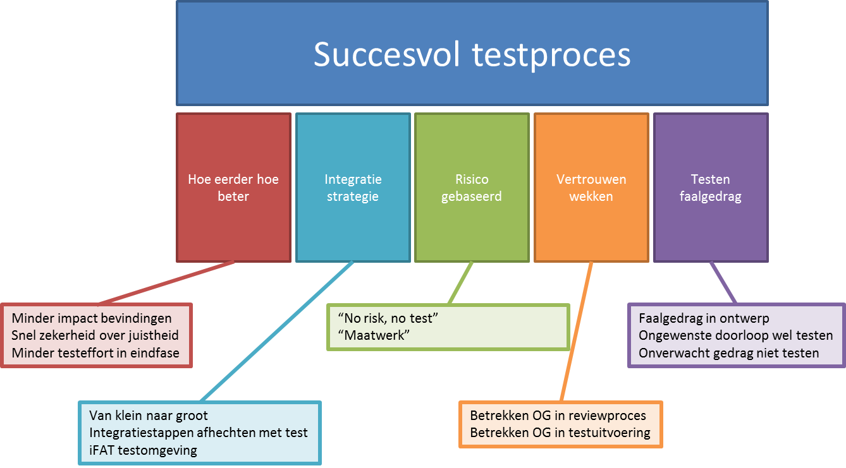
Figuur 3: Testproces
Bovenstaand Figuur 4 geeft de vijf uitgangspunten weer van het testproces. De worden hier kort toegelicht:

- Vroeg in het proces oplossen van onjuistheden gemakkelijker gaat en heeft (veel) minder impact op planning en kosten;
- Het is niet wenselijk om alle systeemdelen aan elkaar te koppelen en dan tijdens een “big bang” te testen of het geheel voldoet. Daarom integreren we van klein naar groot (van deelsysteem naar object) en maken daarbij ook gebruik van een iFAT testomgeving.
- “No risk, no test” is een uitspraak die in de testwereld nogal eens gehoord wordt. Het komt erop neer dat je niet hoeft te testen als je erop vertrouwen kan dat aan de verwachtingen voldaan wordt.
- De samenwerking tussen opdrachtgever en Vialis staat tijdens testen centraal om vertrouwen te krijgen in het testproces en een eenduidig beeld te krijgen over de kwaliteit van de gerealiseerde deelinstallaties en het systeem.
- Bij het testen van faalgedrag is het ontwerp de testbasis. Verwacht gewenste en verwacht ongewenste gedrag worden gespecificeerd in het ontwerp. Deze worden expliciet getest. Wanneer tijdens het testen wordt vastgesteld dat het gedrag anders is dan verwacht in de testbasis zal dit worden geregistreerd als een bevinding.

Testproces
De testfasering volgens TMap NEXT® is de leidraad voor het testproces.

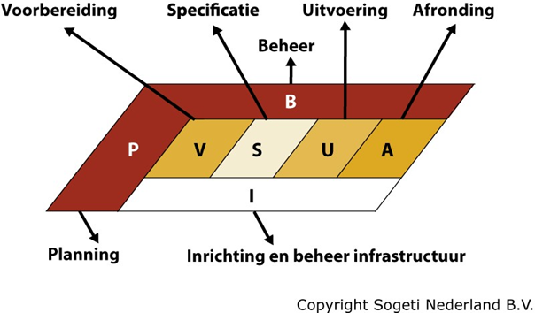
Figuur 4: Testfaseringen volgens TMap Next
In de fase Planning komt dit MTP tot stand en wordt het testproces gestuurd. In de fase Beheer wordt de voortgang bewaakt en indien nodig bijgestuurd. De fase Infrastructuur richt zich op de specificatie, uitvoering en beheer van de testomgevingen.

Testvoorbereiding
Tijdens de testvoorbereiding wordt bepaald welke testsoorten binnen het project worden uitgevoerd en op welke (deel)systemen deze van toepassing zijn. De testbasis voor de testen is het ontwerp. Als voorbereiding wordt naar de ontwerpen gekeken of op basis hiervan goede testprotocollen zijn te maken. Op basis van risico’s wordt bepaald welke aspecten wel, niet of in mindere mate zullen worden getest.

Testspecificatie
Tijdens de testspecificatie worden de testprotocollen opgesteld door Vialis met de betrokken onderaannemers, welke samen de testen afnemen. Na interne controle en aanvullingen op deze plannen worden de plannen ingediend. Indien er specifieke V&G-aspecten zijn waarmee rekening gehouden dient te worden zullen deze worden opgenomen in het testprotocol.
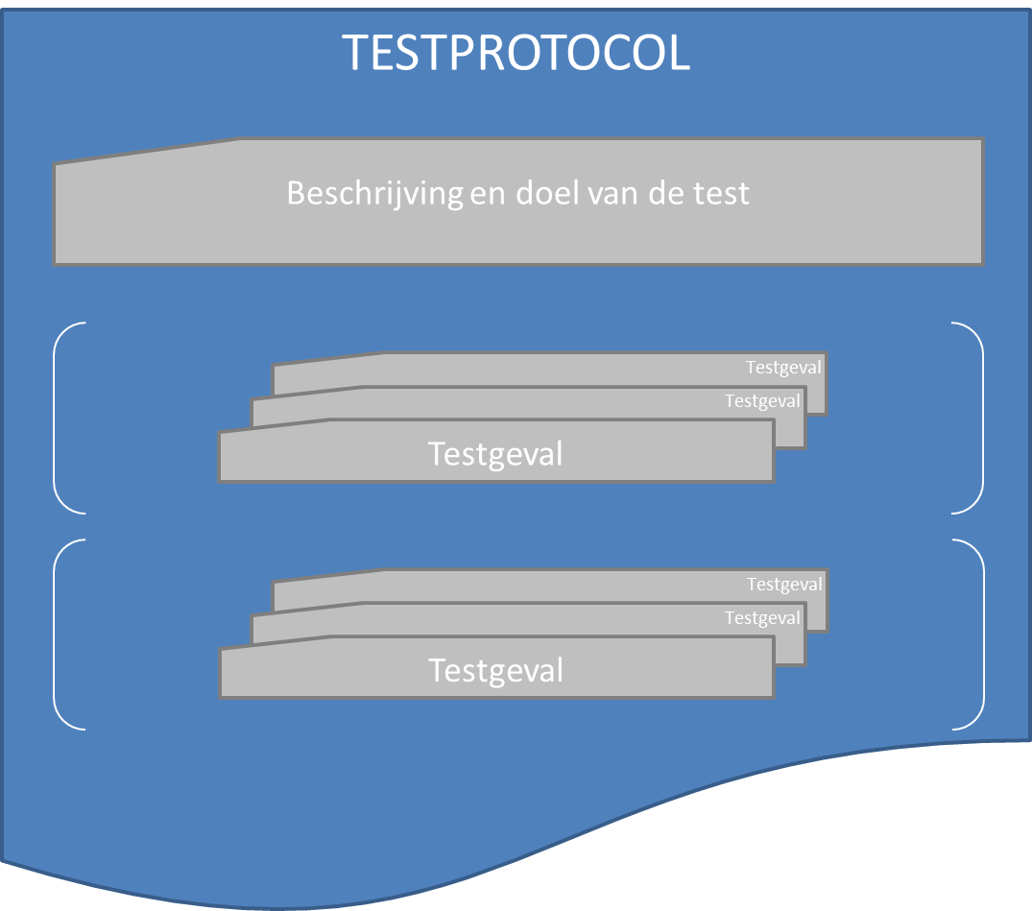
Figuur 5 - opbouw testprotocol

In het testprotocol wordt een beschrijving en het doel vastgelegd van de specifieke test waar het protocol betrekking op heeft. Daarnaast worden in het protocol één of meerdere groepen van één of meerdere testgevallen opgenomen.
De testgevallen worden gemaakt in een testtool: “TestLink”. Deze tool biedt de mogelijkheid om testgevallen aan te maken en deze te koppelen aan de functie en/of objecten waarop de testgevallen uitgevoerd worden en om functies of eisen te koppelen aan deze testgevallen. In TestLink wordt ook vastgelegd binnen welk testprotocol de betreffende testgevallen worden uitgevoerd. De in testlink gemaakt testgevallen worden opgenomen in het testprotocol.

Testmethodes
In deze paragraaf worden diverse testmethodes beschreven welke terugkomen in de diverse testsoorten. Per testprotocol wordt aangegeven welke methodes gebruikt worden in de betreffende test.

Documententoets
Het is van belang dat tijdens de testen de juiste documenten aanwezig zijn. Per test, wordt van tevoren een testplan/-protocol geschreven. In dit plan staat aangegeven welke documenten vereist zijn om de test uit te voeren. Minimaal dient dit plan aanwezig te zijn. Afhankelijk van de test kunnen ook de volgende onderdelen hierin terugkomen:
- Tekeningen van de installatie;
- Voorgaande testrapporten/ resultaten;
- Keuringsformulieren;
- Ontwerpdocumentatie;
- Kwaliteitsregistraties van leverancier;
- Veiligheidsvoorzieningen en procedures;
- Handleidingen.
Visuele inspectie
Na een toets op de documenten, welke als startvoorwaarde gelden voor het uitvoeren van de test kan de visuele inspectie plaatsvinden. Deze test betreft het inspecteren van deelinstallaties en objecten op eventuele schade of onjuiste installatie. Daarnaast wordt gecontroleerd of de juiste componenten zijn toegepast conform het ontwerp en of het object gebouwd is overeenkomstig de tekeningen. De juiste instellingen gecontroleerd en serie- en/of versienummers worden vastgelegd.
De inhoud van een visuele inspectie zal per testsoort kunnen verschillen.

Functionele testen
Na de visuele inspectie worden de systemen ingeschakeld en vervolgens getest op de juiste werking hiervan. De omvang van de test is afhankelijk van welke testsoort er uitgevoerd wordt en of dit een deelsysteem betreft of niet.

Testuitvoering
Uitvoering van de test vindt plaats volgens het eerder opgestelde testprotocol. Bevindingen worden tijdens de testuitvoering eenduidig vastgelegd. Indien de bevinding de test niet blokkeert kan de test voortgezet worden. Indien de bevinding de test blokkeert, dan dient de test in zijn geheel herhaald worden nadat de bevinding is opgelost.

De volgende vormen van testuitvoering zijn aan de orde:

- Pre-test
Doel van de pre-test is te bepalen of de kwaliteit van het testobject voldoende is om de formele test uit te voeren. Het subdoel is het voorbereiden van de test, zodat deze efficiënt kan worden uitgevoerd. Doordat ON al pre-testen heeft uitgevoerd heeft kan bij de ‘officiële’ test gekozen worden om slechts steekproeven uit te voeren.
Voor de pre-testen wordt OG niet uitgenodigd tenzij ON hierin toegevoegde waarde voor de test of de vervolgtesten in ziet. OG dient tijdens aanwezigheid bij een pre-test geen oordelen te vellen over het te testen (deel)systeem of zich direct inhoudelijk met de testen bemoeien, tenzij dit in overleg met de testcoördinator is besproken.

- Test
De test is de feitelijke test waarvoor ook OG en eventuele stakeholders ter bijwoning uitgenodigd worden.

Hertest
Een hertest zal worden uitgevoerd om te controleren of de oplossing van geconstateerde bevindingen juist is en of de geïmplementeerde oplossing geen andere ongewenste gevolgen heeft (regressie). OG krijgt de gelegenheid om een hertest bij te wonen.

Twee weken voor de testuitvoer zal OG de uitnodigingen versturen voor het bijwonen van de test. Om de juiste personen vanuit OG te kunnen uitnodigen ontvangt ON graag vier weken van te voren de contactgegevens van diegene die namens OG bij een test aanwezig zullen zijn.
ON verwacht dat er bij iedere “officiële” test iemand van OG aanwezig is. Zo kunnen eventueel onvolkomenheden en restpunten direct kenbaar gemaakt en besproken worden. Bij de testen wordt niet verwacht dat OG tekent voor akkoord, maar wel voor aanwezigheid en voor de volledigheid van de geconstateerde bevindingen.

Testafronding
De testafronding bestaat uit twee onderdelen: testevaluatie direct aansluitend op de testuitvoering en de testrapportage.

Testevaluatie:
Aansluitend aan de testuitvoering wordt de test geëvalueerd. De bevindingen die tijdens de test zijn vastgesteld, worden door de aanwezigen bij de test en, indien noodzakelijk, overige deskundigen gecategoriseerd.
Tijdens de evaluatie wordt ook vastgesteld of de test succesvol is afgerond.

Testrapportage:
Als alle bevindingen zijn vastgesteld maakt de Tester de rapportage van de testuitvoering op. Het rapport bestaat uit het ingevulde testprotocol en de geconstateerde bevindingen, inclusief categorieën. Het testrapport wordt ondertekend en ingediend bij OG.

Rapportages van pre-testen kunnen als input dienen voor de officiële testen, maar worden niet aan OG verstrekt, tenzij hier naar verwezen wordt vanuit de officiële testen.

Testsoorten
Dit hoofdstuk bevat de uitwerking van de testsoorten. In de onderstaande figuur zijn verschillende testsoorten weergegeven afgezet tegen de objecten waarop de testsoort betrekking heeft.
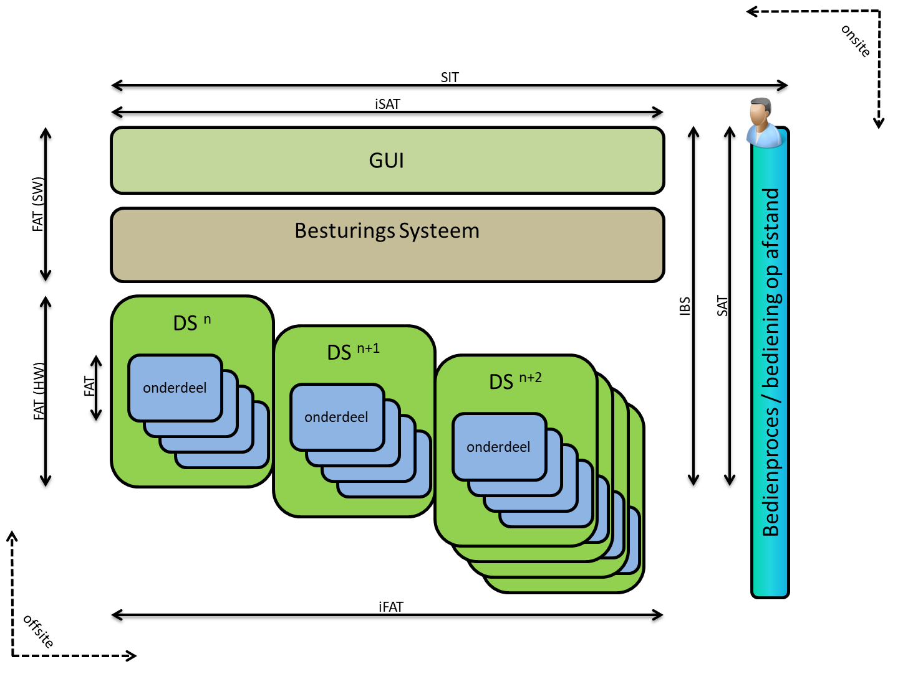
Figuur 6: Testsoorten

Fabriek Acceptatie Test (FAT)
Het doel van deze test is aan te tonen dat het component en/of het deelsysteem autonoom functioneert, inclusief de interfaces, en voldoet aan de eisen die eraan zijn toegekend. Tevens wordt de installatie visueel gecontroleerd. De test vindt plaats op de locatie van de leverancier. In het geval van een (hardware) deelsysteem hoeft deze niet volledig opgebouwd te worden, maar wel representatief voor de functionaliteit te zijn. De afnemers testen of het deelsysteem (installatie) conform specificatie (eisen/tekening/bestelopgave) is gebouwd en correct functioneert. Deze test vormt een controle voordat de producten “naar buiten gaan” richting bouwplaats. Op deze manier worden vroegtijdig onvolkomenheden opgemerkt en kunnen deze nog relatief eenvoudig worden opgelost.

Niet alle componenten en/of deelsystemen hoeven aan een FAT te worden onderworpen. De volgende criteria kunnen gehanteerd worden om te bepalen of een FAT noodzakelijk is:
- een systeem is al of niet speciaal gebouwd of aangepast voor het project
- het is een technisch complex systeem,
- zijn eventuele bevindingen in een latere testsoort eenvoudig en/of met weinig kosten op te lossen

In ieder geval zullen deze systemen aan een FAT worden onderworpen: [per project specifiek te maken.
- Besturingskasten
- Audio/Video systeem
- Besturingssoftware
- ……

Integrale Fabriek Acceptatie Test (iFAT)
Een Integrated Factory Acceptance Test (iFAT) is een test van gekoppelde elektro(mechanische) (deel)systemen die een gezamenlijke integrale test ondergaan. Alle voor het functioneren essentiële (deel)systemen worden met elkaar verbonden om zo de definitieve situatie op locatie te simuleren. Bepaalde deelsystemen zullen gedeeltelijk worden gesimuleerd in deze testopstelling. Op deze manier kan het systeem integraal getest worden, zonder de tijdsdruk in de realisatiefase.

Tijdens deze testen wordt de functionaliteit van de bediening en besturing getest door diverse bewegingen en bedienvormen te selecteren. Vervolgens worden er fouten/storingen in het systeem ingebracht om de werking van het systeem te testen. De functies worden getest op basis van het in de uitvoeringsontwerpen beschreven systeemgedrag. Het verwachte systeemgedrag en -faalgedrag wordt puntsgewijs opgesomd in het iFAT-protocol.

Alle installaties die communicatie hebben met het besturingssysteem zijn onderdeel van de iFAT. Per installatie zal bekeken worden of deze (deels) fysiek dan wel gesimuleerd worden aangesloten op het besturingssysteem.

Inbedrijfstelling (IBS)
De inbedrijfstelling is binnen het project de periode tussen de laatste fase van de uitvoering en het begin van de SAT fase. Na montage van een installatie wordt deze overgedragen aan inbedrijfstelling. Dit is het moment waarop de installatie in de uiteindelijke productie omgeving geïnspecteerd wordt en deze veilig onder spanning gezet kan worden. Vervolgens wordt vastgesteld of de installatie, na het onder spanning zetten, inregelen, instellen, proefdraaien, etc, voldoet aan de gestelde eisen met betrekking tot veiligheid en (basis)functionaliteit. Ook de koppelingen met andere installaties moeten in bedrijf gesteld worden. In deze fase worden ook de I/O’s tussen de deelsystemen gecontroleerd.

Site Acceptatie Test (SAT)
Het doel van deze test is aan te tonen dat de installatie autonoom functioneert, inclusief civieltechnische- en werktuigbouwkundige raakvlakken en voldoet aan de eisen die eraan zijn toegekend. Daarnaast zal de installatie, indien van toepassing, zijn gekoppeld aan het centrale besturingssysteem en wordt getest of de I/O en functionele commando’s op de juiste manier werken. Tijdens de SAT vindt er ook een visuele controle plaats of deel(systemen) correct conform de tekeningen zijn geïnstalleerd.
De test toont gelijkenissen met de FAT, maar richt zich op de aspecten van de nu complete en onsite installatie.
Deze test valt onder verantwoording van de leverancier. Na afronden van de SAT is de autonome werking van de installatie aangetoond.
Niet alle installaties zullen een SAT ondergaan. In ieder geval zullen de volgende systemen hieraan worden onderworpen: [per project specifiek te maken]
- Hydraulische installatie (indien van toepassing)
- Audio/Video systeem
- Elektrische installaties

Integrale Site Acceptatie Test (iSAT)
De Integrale Site Acceptance Test (iSAT) is een test van meerdere deel(systemen) op locatie in de definitieve situatie. De betreffende deelsystemen worden getest in relatie met het besturingssysteem. Bij deze testen wordt een groot deel van de testen uit de iFAT herhaald, waarbij zaken die tussen iFAT en iSAT niet gewijzigd zijn niet meer of in mindere mate getest worden.

Site Integratie Test (SIT)
De Site Integration Test (SIT) is een functionele test van het object op locatie. Het doel van deze test is het op de uiteindelijke locatie testen van de geïntegreerde functionaliteit, inclusief de raakvlakken met de omgeving, geleverd door alle installaties en het besturingssysteem. Daar waar in voorgaande testen alleen naar de gerealiseerde techniek wordt gekeken wordt tijdens de SIT aan de hand van de “bedienprocessen” en/of “gebruikershandleidingen” gekeken of het gerealiseerde systeem ook daadwerkelijk gebruikt kan worden voor de toepassing als door de klant beoogt. De SIT heeft uiteindelijk als hoofddoel het aantonen dat het juiste gebouwd is (validatie) conform het ontwerp gebaseerd op de gestelde functionele eisen (verificatie).

[Projectspecifiek bekijken of een aparte SIT benodigd is]

Testorganisatie
De testprocessen worden geborgd binnen het projectteam. Tijdens de verschillende ontwerpfases worden de testen gespecificeerd binnen het projectteam. De coördinatie van de testprocessen wordt ingevuld door de testcoördinator.

Testcoördinator
De testcoördinator is verantwoordelijk voor de planning, de aansturing en de uitvoering van het testproces binnen planning en budget met de juiste kwaliteit.

Tester
Bij iedere test wordt een tester aangewezen die de test voorzit en begeleidt. De tester heeft de mogelijkheid om de test te starten / stoppen en pauzeren. Als hij ziet dat de situatie niet veilig is dient hij gebruik maken van zijn verantwoordelijkheid door de test te stoppen.

Testleider
Bij de uitvoer van een test kunnen meerdere testers of andere rollen (toeschouwers, extra ‘handjes’ voor uitvoeren of controle van bepaalde handelingen, etc) aanwezig zijn. De test zal wel onder leiding van één persoon moeten worden uitgevoerd: de testleider. Wie de rol van testleider uitvoert is afhankelijk van welke partij de test uitvoert. Dit zal voordat de test begint kenbaar gemaakt worden. Bij een FAT is dat vaak de leverancier.

Organisatie / verantwoordelijkheid tijdens testen
De verantwoordelijkheid van de organisatie en het leiden van de testen is afhankelijk van het type uit te voeren test. In de tabel 1 is te zien welke partij er bij welke type test verantwoordelijk is voor het mogelijk maken van de test. De verantwoordelijke partij dient te zorgen voor een ruimte met de juiste voorzieningen / middelen en mensen die het mogelijk maken de test succesvol uit te voeren.

Type test | Verantwoordelijke | Aanwezig ON
FAT Visueel (besturingskasten) | Onderaannemer Vialis | Vialis
FAT audio / video | Griffid | -
Pre-FAT Software | Vialis | Vialis
I-FAT | Vialis | Vialis
SAT aanpassing hydraulische installatie | Hydropack | Vialis  Hydropack
SAT audio / video | Vialis | Vialis  Griffid
SAT elektrische installaties | Vialis | Vialis
iSAT | Vialis | Vialis
SIT (onderdeel van SAT elektrische installaties) | Vialis | Vialis

Tabel projectspecifiek te maken

Testomgeving en tooling

Testomgevingen
Het testen zal plaatsvinden in de volgende testomgevingen:

Naam | Beschrijving | Testsoorten
Fabriek | De locatie van de leverancier van een apparaat, installatie of software (fabriek, productie-straat) | FAT
iFAT omgeving | Locatie bij ON ingericht om testen in uit te voeren | iFAT
Brug | De brug, voordat deze daadwerkelijk in gebruik is genomen door OG. | SAT, iSAT, SIT
Tabel 4: Testomgevingen

Testtooling
Om de testen uit te voeren zijn de volgende tools benodigd:
- Document Management systeem (Sharepoint);
- Eisendatabase (VISE);
- Testomgeving benodigd voor testuitvoering;
- Meetapparatuur;
- Testtool, waarin testgevallen en testresultaten worden vastgelegd (Testlink);
- Bevindingen administratie (Redmine).

Bevindingenproces

Bevindingenregistratie en - categorisatie
Tijdens het testproces zullen bevindingen worden gedaan met betrekking op het ontwerp, documentatie of testbeschrijving. Mogelijk kan de bevinding worden opgelost tijdens de testuitvoering, bijvoorbeeld wijziging van een parameter of kleine aanpassing van het testgeval. Deze aanpassingen moeten genoteerd worden in het testrapport.

De constateringen die tijdens de uitvoering van de test worden waargenomen, leiden tot testbevindingen en worden genoteerd in de testrapportage en opgenomen het testbevindingen-register. De identificatie in het register, nummer van de bevinding, wordt als referentie in het testrapport opgenomen. Testbevindingen moeten gerelateerd zijn aan het onderliggende ontwerp en/of testprotocol. Additionele wensen ten opzichte hiervan worden niet gezien als bevindingen en dienen buiten het testproces te worden afgehandeld.

Eventuele opmerkingen welke niet als testbevinding (komen niet voort vanuit het uitvoeren van het testprotocol of staan los van de test zelf) worden geregistreerd kunnen in overleg separaat worden genoteerd. Deze opmerkingen worden niet meegenomen in het resultaat van de test.

In het testbevindingen-register wordt de ernst aangegeven. De volgende categorieën van de ernst zijn gedefinieerd:

Categorie | Afk. | Beschrijving
Fataal | F | Een bevinding die ertoe leidt dat het (deel)systeem in kwestie in geen enkel opzicht voldoet aan de eisen en/of gevaar levert voor mens, dier en/of omgeving.
Kritiek | K | Een bevinding die ertoe leidt dat een specifieke en kritieke systeemfunctie niet werkt en de overige systeemprestaties nadelig kan beïnvloeden.
Ernstig | E | Een bevinding die ertoe leidt dat een specifieke en kritieke systeemfunctie niet werkt en de overige systeemprestaties nadelig kan beïnvloeden. Een alternatieve werkwijze (work-around) is mogelijk en dient geïmplementeerd te zijn voor de start van de volgende testfase.
Onjuist | O | Het (deel)installatie werkt niet in alle opzichten in overeenstemming met het ontwerp, maar dit leidt niet tot het uitvallen van een kritieke functie.
Divers | D | Alle overige bevindingen, waaronder o.a. cosmetische bevindingen
Tabel 5: Ernst categorieën
De impact van het oplossen van de bevindingen wordt beoordeeld, en indien de impact klein is en er voldoende tijd is, direct na het doorlopen van het testprotocol aangepast en opnieuw getest. Bij onvoldoende tijd wordt de bevinding in de volgende testfase meegenomen of er wordt een vervolgtest gepland om deze punten opnieuw te testen. Hierbij wordt de test beperkt tot deze geïdentificeerde bevindingen.

Acceptatiecriteria
Het resultaat van een test wordt vastgesteld aan de hand van het aantal bevindingen per categorie en het totaal aantal bevindingen. In onderstaande tabel is weergegeven hoeveel bevindingen van een bepaalde categorie er maximaal mogen zijn en hoeveel bevindingen er in totaal mogen zijn.

 | Bevindingencategorie
 | F | K | E | O | D | Totaal
Maximaal aantal  bevindingen | 0 | 0 | 2 | 4 | 8 | 10

Aantal bevindingen | Resultaat | Actie
0 | Voldoet | Verder met volgende testfase.
1-10 | Voldoet mits commentaar verwerkt | Verder met volgende testfase. In deze volgende testfase dienen de bevindingen uit de afgesloten fase te zijn verwerkt. Na herstel van de bevinding dient(dienen) de testonderdelen te worden herhaald totdat het testresultaat voldoet.
≥ 11 | Voldoet niet | De bevindingen dienen te worden verwerkt en opnieuw te worden getest voor de volgende testfase.  De herhaaltest wordt tijdens de impact analyse bepaald en is minimaal de testonderdelen waarop de bevinding is geconstateerd.
Tabel 6: Te nemen acties
Bij voorkeur bovenstaande standaard criteria gebruiken, waar nodig per project specifiek maken.

Procesbeschrijving
Er vindt een nauwgezette registratie en afhandeling van alle bevindingen plaats om voldoende beheer(s)baarheid en inzichtelijkheid te verkrijgen. In het bevindingenproces komen de volgende activiteiten aan de orde:
- Registreren van de bevinding;
- Beoordelen van de bevinding; Besluitvorming al dan niet ontvankelijk verklaren bevinding;
- Uitvoeren van een correctie naar aanleiding van de bevinding;
- Hertesten van de bevinding;

Na hertest van de bevinding blijkt of de bevinding goed is opgelost of niet. Na een succesvolle hertest van een bevinding wordt deze afgesloten. Als de hertest van de bevinding niet succesvol is wordt dit resultaat aan de bevinding toegevoegd. De bevinding wordt niet afgesloten en wordt teruggelegd bij de oplossende partij (status ‘in behandeling’).
Een bevinding doorloopt de volgende statussen:

Status | Omschrijving
Nieuw | Nieuw aangemaakt en gecategoriseerd
Afgewezen | De bevinding is beoordeeld en afgewezen voor verdere behandeling
In behandeling | Beoordeeld en prioriteit bepaald door de testcoördinator. Toegewezen aan oplossende partij (oplossing wordt gezocht/geïmplementeerd)
Opgelost | Bevinding is opgelost volgens de oplossende partij
Gesloten | De bevinding is door de tester succesvol hertest en akkoord bevonden door OG.
Tabel 8: Statussen

In de onderstaande figuur zijn de mogelijke overgangen tussen de statussen in het bevindingen proces weergegeven.

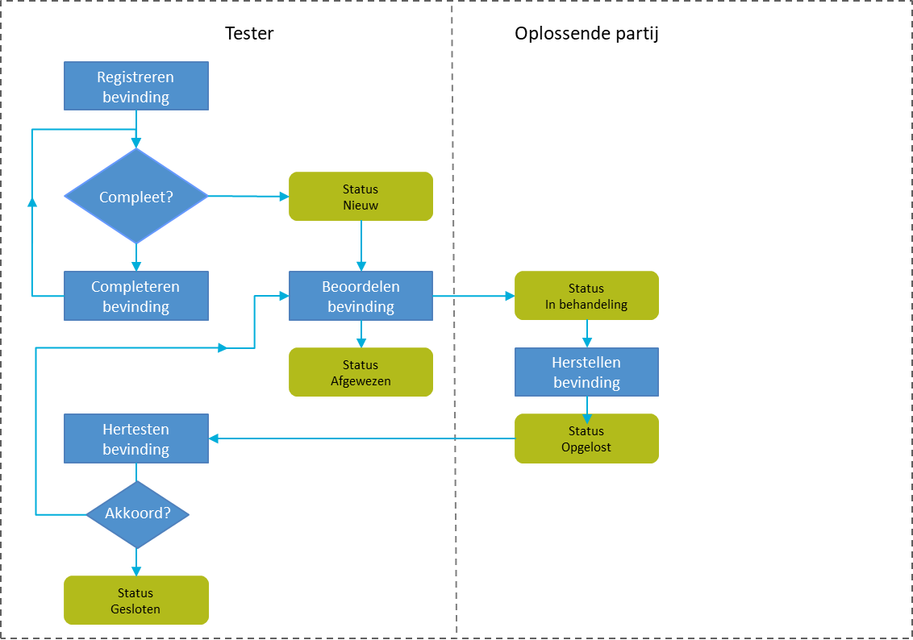
Figuur 7: bevindingenproces

Alleen eisen die als verificatiemoment een testsoort hebben gekregen zullen op deze wijze getraceerd worden.
Zie § 8.2 voor de acceptatiecriteria.
Van een wijziging in een testgeval moet een bevinding worden geregistreerd, zodat deze wijziging ook in de bron van het testgeval wordt doorgevoerd. Dit voorkomt bij het opnieuw uitvoeren van het testgeval dat de aanpassing opnieuw gedaan moet worden.

